Ministerul Educaţiei și Cercetării al Republicii Moldova

Universitatea Tehnică a Moldovei

Departamentul Ingineria Software și Automatică

**RAPORT**

Lucrare de laborator Nr.7

Disciplina: Analiza și modelarea sistemelor

Tema:Dezvoltarea elaborărilor prin intermediul diagramelor de componente și de plasare.

A efectuat: st. Popa Cătălin, TI-211

A verificat: asist. univ. Sava Nina,

lect. univ. Melnic Radu

Chișinău – 2023

**Scopul**: studierea noțiunilor de component, interfața, nod, dependență, conexiune între noduri. **Sarcina:** de realizat 3 diagrame de componente și 2 diagrame de plasare pentru sistemul informațional ales.

**Considerații teoretice**

Tema pe care trebuie să o implementez eu, se numește **Smart Home**.

Smart Home, este o casă care este echipată cu dispozitive și sisteme electronice integrate care pot fi controlate prin intermediul unor aplicații mobile sau dispozitive de control vocal. Aceste dispozitive sunt proiectate pentru a simplifica și automatiza diferitele aspecte ale vieții cotidinene, cum ar fi iluminatul, încălzirea, aerul condiționat, securitatea, divertismentul și multe altele. Exemple de dispozitive inteligente care pot fi utilizate într-un smart home includ: termostate inteligente, dispozitive de iluminat, camere de securitate, senzori de fum și monoxid de carbon, prize inteligente, asistenți digitali. Aceste dispozitive sunt conectate la o rețea Wi-Fi sau Bluetooth, iar proprietarul casei poate controla și monitoriza aceste dispozitive de la o distanță, folosind o aplicație mobilă sau dispozitivele de control. Un smart home nu numai că oferă confort și ușurință în utilizare, dar poate și economisi bani prin utilizarea eficientă a energiei, gestionarea mai bună a timpului și reducerea riscurilor de securitate. Prețul pentru crearea unui sistem smart home poati varia considerabil, în funcție de dimensiunea casei, numărul de dispozitive și sisteme integrate și complexitatea sistemului. În general, proprietarii de case ar trebui să se aștepte să plătească între câteva mii și câteva zeci de mii de dolari pentru a crea un sistem smart home complet și complex, în funcție de nevoile și preferințele lor. Cu toate acestea, consider că, toate aceste resurse se merită, deoarece într-un final casa ta, devine mult mai funcționabilă și o poți controla de la distață.

**Noțiuni importante**

Diagrama componentelor

Entități de bază:

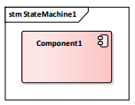

**Componentul** – reprezintă o entitate care specifică o parte a oricărui sistem (aplicație). Denumirea componentului întotdeauna va fi un substantiv.

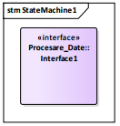

**Interfața** – reprezintă partea inițială a oricărui sistem (aplicație). Denumirea interfeței va începe întotdeauna cu litera „I” (ex.IBancomat, ISistemOperare).

Tipuri de Relații și Sintaxa diagramei componentelor:

**Dependența** – arată corespondența dintre 2 sau mai multe componente.

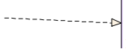**Realizarea** – întotdeauna este utilizată pentru a conecta Componentul

cu Interfața.

Diagrama desfășurărilor

Entități de bază:

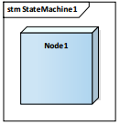 **Nodul** – este entitatea care reprezintă un anumit echipament, dispozitiv

care prelucrează date. Denumirea nodului întotdeauna va fi un substantiv. (ex.Server,

Calculator, Telefon).

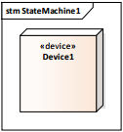 **Device** – este entitatea care reprezintă un anumit echipament periferic

care nu prelucreză date. Denumirea acestei entități întotdeauna va fi un substantiv și

va avea stereotipul <<device>>.

Tipuri de Relații și Sintaxa diagramei de plasare:

 **Asocierea** - întotdeauna se folosește pentru a conecta doar Nodurile.

**Diagramele realizate**

Mai întâi voi reprezenta, în figura 1, părțile de bază ale sistemului SmartHome. Respectiv, avem interfața ISmartHome, după care meniu de comenzi și meniu de dispozitive. La rândul său, de la meniu de dispozitive avem relații de dependență cu componentele: denumire, locația și starea.

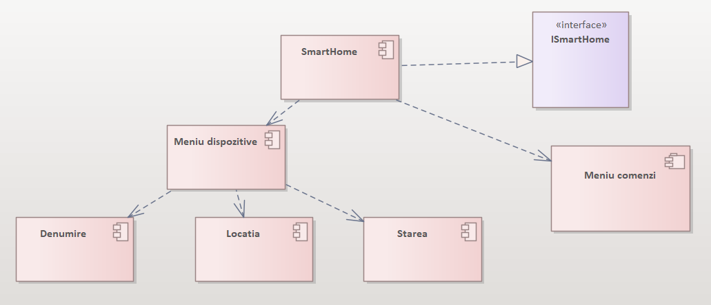

**Figura 1.** Părțile de bază ale sistemului SmartHome.

În figura 2, am reprezentat dependența dintre tabelele bazei de date. Avem baza de date SmartHome.mdf, de la care prin relații de dependență sunt conectate componentele: dbo.UDbTabele, dbo.Sesiune, dbo.ConectareTabele și dbo.DispozitiveTabel.

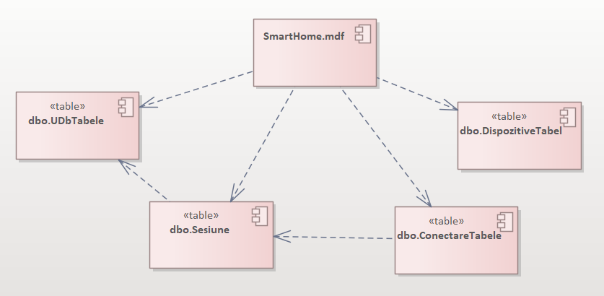

**Figura 2.** Dependența dintre tabelele bazei de date.

În figura 3, am realizat reprezentarea bibliotecii Helpers.dll. Respectiv de la bibliotecă, avem două relații de dependență cu fișierele CookieGenerator.cs și ConectareHelper.cs

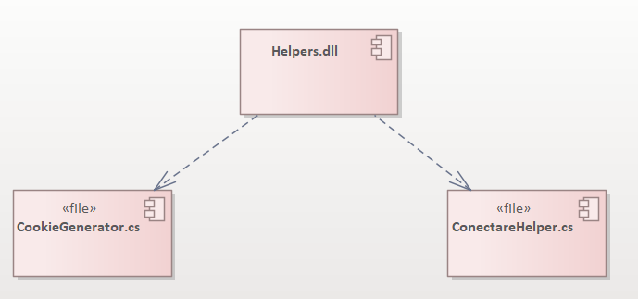

**Figura 3.** Biblioteca Helpers.dll.

În figura 4, am reprezentat localizare fizică a sistemului. La nodul principal Server, are loc relații de asociere cu nodurile: telefon, condiționer, lampă și camera video. La rândul său, condiționerul are o relație de asociere cu dispozitivul Telecomandă iar lampa cu dispozitivul intrerupător.

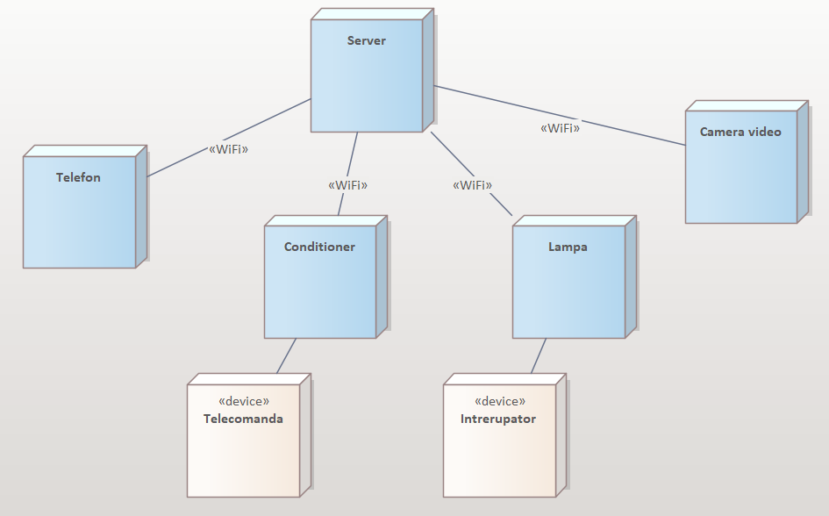

**Figura 4.** Procesul de adăugare a unui dispozitiv.

În figura 5, este realizat nodurile de bază ale sistemului. Atât la condiționer cât și la lampă, avem posibilitatea de a schimba regimurile de funcționare. Deoarece sunt dispozitive casnice, ele nu au o interfață și nu au un funcțional dezvoltat tare.

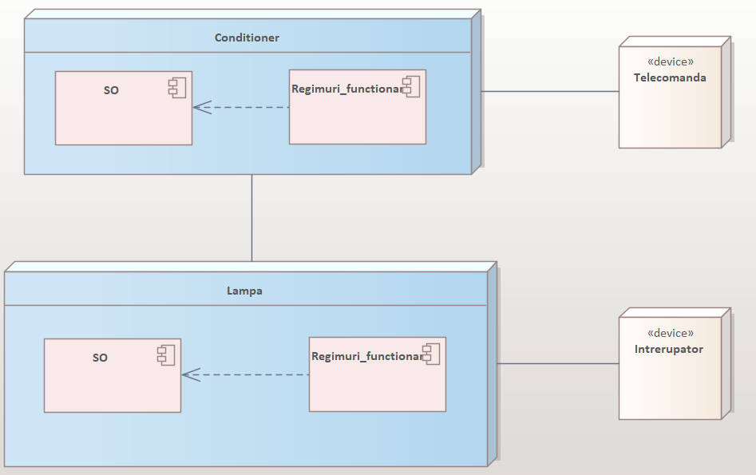

**Figura 5**. Nodurile de bază ale sistemului.

**Concluzii:**

În urma realizării lucrării de laborator nr. 7, putem trage concluzia că utilizarea diagramelor de componente și de plasare este esențială în procesul de dezvoltare a sistemelor informaționale. Aceste diagrame permit definirea structurii sistemului, precum și identificarea componentelor și interfețelor acestuia. Realizarea a 3 diagrame de componente și 2 diagrame de plasare ne-a permis să exersăm modul în care se construiește o astfel de diagramă, dar și să ne familiarizăm cu instrumentele de proiectare a diagramelor de componente și de plasare. În concluzie, utilizarea diagramelor de componente și de plasare este esențială în dezvoltarea sistemelor informaționale și înțelegerea noțiunilor de component, interfață, nod, dependență și conexiune între noduri este fundamentală în acest proces. Realizarea diagramele de componente și de plasare ne-a oferit oportunitatea de a exersa și de a ne familiariza cu instrumentele de proiectare a acestor diagrame.

**Bibliografie**

**1. Smart Home**, [Sursă electronică]: <https://www.investopedia.com/terms/s/smart-home.asp>.

**2.** **Diagrama de plasare**, [Resursă electronică]: [Diagrama](https://www.ibm.com/docs/en/rsm/7.5.0?topic=structure-class-diagrams) de plasare

**3.** **Diagrama de componentelor**, [Resursă electronică]: [Diagrama](https://www.ibm.com/docs/en/rsm/7.5.0?topic=structure-class-diagrams) componentelor